**МБУК ВР «МЦБ» им. М.В. Наумова**

**УРОК ГРАЖДАНСТВЕННОСТИ**

**«Мои, да и нет»**

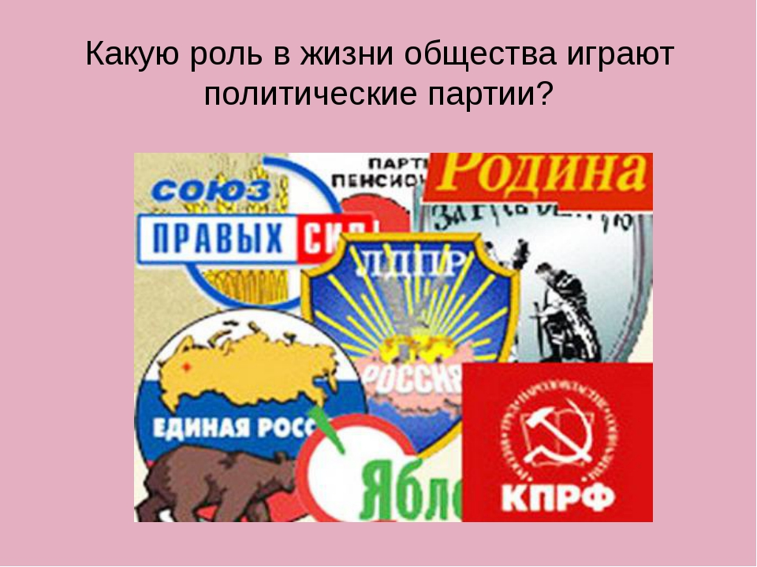

Подготовила О.А. Чуприкова

библиограф БЦПКИ

ст. Романовская

2018 год

**УРОК ГРАЖДАНСТВЕННОСТИ**

**«Мои, да и нет»**

**Тема «Политические партии России»**

**Цель :** дать знания старшеклассникам о политических партиях РФ XXI в., учить сравнивать цели, задачи и программы партий; способствовать формированию активной жизненной позиции, готовности участвовать в общественно-политической жизни страны;

**Задачи:** понимание истории государства в целом, правильная оценка развития сегодняшнего дня, осознанное голосование на выборах за ту или иную партию; развивать умения сравнивать, анализировать, обобщать понятия, развивать познавательные интересы и способности. .

**Вед:** Вы, ребята, будущие избиратели. Это вы будете в недалеком будущем избирать представителей и избираться сами в наши федеральные и местные органы власти. От вашей политической грамотности, вашего выбора во многом будет зависеть судьба нашей страны. Сегодня мы совершим путешествие в прошлое и узнаем, когда появились выборы, кто такие депутаты, что из опыта наших предков сохранилось в политической жизни до наших дней.

“Политическая партия- это общественное объединение, созданное в целях участия граждан Российской Федерации в политической жизни общества посредством формирования и выражения их политической воли, участия в общественных и политических акциях, в выборах и референдумах, а также в целях представления интересов граждан в органах государственной власти и органах местного самоуправления”

Все готовы, мы можем начинать?

**Задание №1 “Политическая викторина”.**

1.Президент Чеченской республики (Рамзан Кадыров).

2.Столица США (Вашингтон).

3.Лидер Северной Кореи (Ким Чен Ын).

4.Канцлер Германии (Ангела Меркель).

5.Председатель партии Справедливой России (Сергей Миронов).

6.Председатель КПРФ (Геннадий Зюганов ).

7.Столица Канады (Оттава).

8.Президент Калмыкии (Кирсан Илюмжинов).

9.Президент Казахстана (Нурсултан Назарбаев).

10.Столица Англии (Лондон).

12.Первый президент России (Борис Ельцин).

13.Президент Франции (Эммануэль Макрон)

14.Президент Украины (Петр Порошенко).

**Задание №2**

**Вед:** Представьте себе, что рядом с нами живут сказочные герои и также как и мы, готовятся к выборам, но им не хватает наших знаний основ избирательного права. Давайте поможем им и откроем временную юридическую консультацию… Участвуют и команды, и зрители! Родители помогают отвечать.

**Вопрос 1:** Кащей Бессмертный кандидат в депутаты от «Партии бессмертных патриотов» под страхом жестокой расправы принуждает своих подданных отдавать свои голоса в пользу его партии. Какой принцип демократического избирательного права он нарушает?

**Ответ:** принцип свободы выборов.

**Вопрос 2:** На российской территории постоянно проживают Баба Яга 457 лет от роду, Кот Баюн 153 лет и Василиса Премудрая 18 лет. Все ли они смогут воспользоваться своим избирательным правом?

**Ответ:** Не сможет Кот Баюн, потому что он — кот.

**Вопрос 3:** Кандидат в депутаты Емеля в свободное от предвыборной кампании время решил порыбачить и, вытаскивая из проруби щуку, поскользнулся, да и упал на лед замерзшей реки, сломав при этом ногу. Емеля тут же обратился в Центризбирком с просьбой о перенесении дня выборов по «глубокоуважаемой причине». Какой ответ от Центризбиркома получит Емеля?

**Ответ:** В Центризбиркоме Емеле откажут, так как выборы нельзя откладывать или переносить, если для этого нет веских причин, предусмотренных законодательством.

**Вопрос 4:** Бабушка Красной Шапочки — кандидат от «Партии пенсионеров» решила привлечь свою несовершеннолетнюю внучку к предвыборной агитации и использовать ее изображения в агитационных материалах. Может ли бабушка так поступить?

**Ответ:** Да. Это не противозаконно. Разрешается использование изображения кандидата с близкими родственниками.

Молодцы! Теперь и в сказках не будет нарушений на выборах.

**Задание №3.**

**Вед:** Согласно информации с вебсайта Министерства юстиции Российской Федерации, по состоянию на 2018 год в соответствии с Федеральным законом «О политических партиях», было зарегистрировано 64 политических партии. Наша задача с вами проанализировать 7 – наиболее популярных партий, и возможно определить для себя партию, за которую вы проголосуете в будущем.

**1.Российская объединенная демократическая партия Яблоко.**

Председатель партии - Серге́й Серге́евич Митро́хин

Дата основания: 1993 год.

Цели партии: Главными своими целями партия ставит сделать из России правовое, а не криминально коррумпированное государство. Создать эффективную рыночную экономику, а также сильную социальную политику государства. Сохранить целостность государства на основе федерализма и интеграции,  не допустить феодальной раздробленности и карательных акций. На первое место ставит правопорядок и безопасность граждан. Обещает оказывать государственную  поддержку отечественной науке и культуре,  не допустить варварской растраты накопленного потенциала. Партия стремится создать боеспособную и уважаемую всеми государствами армию. «Яблоко» призывает людей сохранить здоровую среду обитания  чистый воздух, воду и землю, а не превращать Россию в свалку ядовитых отходов. Выступает за проведение рыночных и демократических реформ в России.

**2. Либерально-демократическая партия России»**

Лидер: Владимир Жириновский

Дата основания: 14 декабря 1992 год.

Цели партии: ЛДПР выступает за наведение в России строгого порядка, реализацию принципа диктатуры закона. Партия считает, что закон должен соблюдаться как властями, так и отдельными гражданами. Никто не имеет права встать выше закона, никто не вправе его игнорировать. ЛДПР считает необходимым увеличить территориальные административные единицы за счет объединения малочисленных субъектов федерации в более крупные образования. ЛДПР предложила ввести в России от семи до пятнадцати равноправных и однородных по своему статусу губерний с численностью населения приблизительно по 10-20 млн. человек в каждой губернии. Эти губернии не должны иметь никаких собственных конституций, национальных государственных языков и правящих этносов.

**3. Общероссийская Политическая- партия Единая Россия.**

Лиде : Медведев Дмитрий

Дата основания: 1 декабря 2001 год.

Цели партии: Изучает, анализирует и обобщает интересы, потребности и настроения граждан Российской Федерации, находит и предлагает формы осуществления интересов большинства населения в виде предложений по проектам новых законов и решений органов государственной власти и органов местного самоуправления.  Ведет агитационно-массовую и пропагандистскую работу с населением, информирует население о целях и задачах Партии, ее Программе, ее текущей деятельности, организует предвыборную агитацию за кандидатов Партии, участвующих в выборах, организует пропаганду своей точки зрения по вопросам, вынесенным на референдумы в Российской Федерации и в субъектах Российской Федерации, в порядке, установленном законодательством Российской Федерации.

**4. «Коммунистическая партия Российской Федерации»**

Лидер: Геннадий Зюганов

Дата основания:14 февраля 1993 год.

Цели партии: Установление «власти трудящихся, народно-патриотических сил»; Национализация природных богатств России и стратегических отраслей экономики с использованием доходов этих отраслей в интересах всех граждан; Возврат в Россию из зарубежных банков государственных финансовых резервов с использованием их на экономическое и социальное развитие; Восстановление льгот для многодетных семей, воссоздание сети общедоступных детских садов, обеспечение жильём молодых семей; Недопущение повышения пенсионного возраста; Принятие программы по борьбе с бедностью, установление государственного контроля над ценами на товары первой необходимости.

**5. Справедливая Россия.**

Лидер: Сергей Михайлович Миронов

Дата основания:28 октября 2006 года.

Цели партии: Справедливое распределение доходов от минерально-сырьевого комплекса: прекратить инвестировать в другие страны, ввести природную ренту; Реформа зарплат и пенсий: повысить зарплату в три раза за счет увеличения её доли в ВВП; Введение прогрессивной шкалы подоходного налога: доход до 10 тыс. рублей в месяц не облагается налогом, при доходе 3 млн рублей в месяц — 30 % налог; Введение налога на роскошь, то есть на транспортные средства стоимостью свыше 2 млн рублей, недвижимость дороже 20 млн рублей. Почасовая оплата труда.

**6. Патриоты России.**

Лидер: Геннадий Семикин Юрьевич

Дата основания: 25апреля 2002

Цели партии: Утверждение национальных задач и национальных приоритетов, разработка национальных проектов для их реализации , рост доходов населения не менее чем в 2 раза на основе введения в России почасовой оплаты труда на уровне общепринятых международных стандартов; ликвидация бедности и нищеты; преодоление неприемлемого разрыва в доходах между различными слоями населения путем справедливого решения вопросов собственности, введения прогрессивного налогообложения на доходы физических лиц и налога на приобретение предметов роскоши; мощный демографический рост и развитие нации.

**7. Всероссийская политическая партия «ПАРТИЯ РОСТА»**

Председатель - Титов Борис Юрьевич

Дата основания:  26 марта 2016 год

Цели партии: До 26 марта 2016 года имела название «Правое дело». Основной программой партии стал документ «Экономика роста». В нем предлагается «снизить ключевую ставку до 5,5 %», «начать монетизацию экономики России и вдвое нарастить денежное предложение» и сделать суд независимым от власти. Попутно партия выступает за политические свободы, свободу выбора и передвижения, свободу предпринимательства и свободу интернета. При этом в опубликованной программе цель построения правового государства находится на шестом месте из десяти. Главной целью партии названо изменение экономики России, ради этого его партия собирается сотрудничать с действующей властью и поддерживающими ее силами. Только после достижения экономического роста должна начаться демократизация общества.

**Вед:** Одними из самых влиятельных политических сил, открыто действующих на политической сцене, являются политические партии. В России достаточно большое количество различных партий, и все они защищают чьи-то интересы. Партии бывают правые, левые и центристские. Одни защищают интересы какого-то класса или классов, другие являются защитниками наций и народов. Однако их успех, так или иначе, не в последнюю очередь зависит от электоральных предпочтений избирателей, формирующихся на основе соответствия позиции кандидата или партии их ожиданиям, тому образу будущего, который та или иная партия создает в процессе предвыборной борьбы.

В связи с этим представляет интерес анализ программ политических партий. Анализ программ позволяет выявить общее и специфичное для каждой из партий относительно прогнозируемого будущего, а также определить их позиции по ключевым вопросам, в будущем это поможет сделать правильный выбор.

**Список используемых материалов**

1. Муштук О.З. Политология: учебно-метод. компл. - М.: ЕАОИ, 2008. - 384с.

2. Федеральный закон «О политических партиях». - М.: Омега-Л, 2010. - 64 с.

3. «Единая Россия»// [Электронный ресурс]. - Режим доступа: <http://edinros.er.ru/>

4. «Коммунистическая партия Российской Федерации»// [Электронный ресурс]. - Режим доступа: <http://kprf.ru/>

5. «Либерально-демократическая партия России» [Электронный ресурс]. - Режим доступа: <http://www.ldpr.ru/>

6. «Патриоты России» //[Электронный ресурс]. - Режим доступа: <http://www.patriot-rus.ru/>

7. «Партия роста»//[Электронный ресурс]. - Режим доступа: <https://rost.ru/>

8. «Яблоко»//[Электронный ресурс]. - Режим доступа: [www.yabloko.ru](http://www.yabloko.ru)

9. «Справедливая Россия»//[Электронный ресурс]. - Режим доступа: <http://www.spravedlivo.ru/>